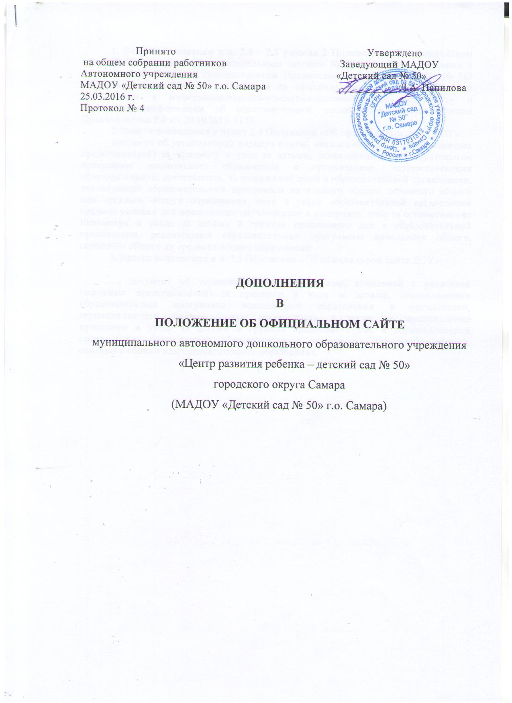

1. Внести дополнения в п. 2.4 – 2.5 раздела 2 Положения «Об официальном сайте ДОУ» в соответствие Федеральным законом № 273-ФЗ «Об образовании в Российской Федерации», Постановлением Правительства РФ от 10.07.2013 № 582 «Об утверждении Правил размещения на официальном сайте образовательной организации в информационно-телекоммуникационной сети «Интернет» и обновления информации об образовательной организации, Постановлением Правительства РФ от 20.10.2015 1120.

2. Внести дополнения в пункт 2.4 Положения «Об официальном сайте ДОУ»:
- документ об установлении размера платы, взимаемой с родителей (законных представителей) за присмотр и уход за детьми, осваивающими образовательные программы дошкольного образования в организациях, осуществляющих образовательную деятельность, за содержание детей в образовательной организации, реализующей образовательные программы начального общего, основного общего или среднего общего образования, если в такой образовательной организации созданы условия для проживания обучающихся в интернате, либо за осуществление присмотра и ухода за детьми в группах продленного дня в образовательной организации, реализующей образовательные программы начального общего, основного общего ли среднего общего образования.

3. Внести дополнения в п. 2.5 Положения «Об официальном сайте ДОУ»:

….., документ об установлении размера платы, взимаемой с родителей (законных представителей) за присмотр и уход за детьми, осваивающими образовательные программы дошкольного образования в организации, осуществляющей образовательную деятельность, а также за осуществление присмотра и ухода за детьми в группах продленного дня в образовательной организации, реализующей образовательные программы начального общего, основного общего или среднего общего образования.

Принято Утверждено
на общем собрании работников заведующий МАДОУ
автономного учреждения «Детский сад № 50»
МАДОУ «Детский сад № 50» _____________ Папилова Л.А.
от 19.05.2017
Протокол № 3

ИЗМЕНЕНИЯ
В
ПОЛОЖЕНИЕ ОБ ОФИЦИАЛЬНОМ САЙТЕ

муниципальное автономное дошкольное образовательное учреждение
«Центр развития ребенка - детский сад № 50»
городского округа Самара
(МАДОУ «Детский сад № 50»)

- Внести изменения в п. 3 Правил размещения на официальном сайте образовательной организации в информационно-телекоммуникационной сети «Интернет» и обновления информации об образовательной организации, утверждённых постановлением Правительства РФ от 10.07.2013 № 582 «Об утверждении Правил размещения на официальном сайте образовательной организации в информационно-телекоммуникационной сети «Интернет» и обновления информации об образовательной организации»

муниципальное автономное дошкольное образовательное учреждение
«Центр развития ребенка - детский сад № 50»
городского округа Самара
Россия, 443020, Самарская обл., г.Самара, ул.Ленинская 82,
тел.: 332-38-32; факс: 333-71-36; e-mail: mdoy50.89@mail.ru

Приказ

от 19.06.2017г. № 33

« О внесении изменения в п. 3 Положение «Об официальном сайте ДОУ»

В соответствии Федеральном законом № 273-ФЗ «Об образовании В Российской Федерации» и Постановлением Правительства РФ от 10.07.2013 № 582 «Об утверждении Правил размещения на официальном сайте образовательной организации в информационно -телекоммукативной сети «Интернет» и обновления об образовательной организации». На основании Постановления РФ «О внесении изменения в п. 3 Правил размещения на официальном сайте образовательной организации в информационно-телекоммуникационной сети «Интернет» и обновления информации об образовательной организации от 17.05.2017г. № 575
приказываю:

- Внести изменения в п. 3 Правил размещения на официальном сайте образовательной организации в информационно-телекоммуникационной сети «Интернет» и обновления информации об образовательной организации, утверждённых постановлением Правительства РФ от 10.07.2013 № 582 «Об утверждении Правил размещения на официальном сайте образовательной организации в информационно-телекоммуникационной сети «Интернет» и обновления информации об образовательной организации»

2. Возложить ответственность на Старостину Л.А. за соблюдение, изменения Правил размещения на официальном сайте образовательной организации в информационно-телекоммуникационной сети «Интернет» и обновления информации об образовательной организации», в соответствии с требованиями Федеральных законов.

3. Контроль за исполнением приказа оставляю за собой.

Заведующий МАДОУ «Детский сад № 50» /Л. А. Папилова/

С приказом ознакомлен(ы):

